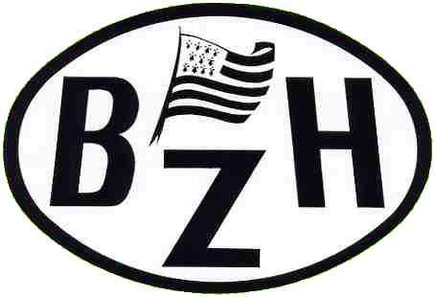
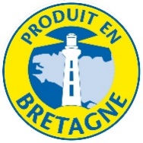
CARTE LA BREIZH’FOOD
Cette photo par Auteur inconnu est soumise à la licence CC BY-NC-ND
ARTISAN BRETON
GALETTES DES COTES D’ARMOR BIO
9.50 Galette Fermière, Œuf, Emmental, Chèvre, Cantal, Saucisson
9.00 Galette Saint Graal, Jambon, Emmental, Œuf, Edam
9.30 Galette Triagoz, Œuf, Chèvre, Mozzarella, Emmental, Tomates
*****************
3.50 Crêpe au beurre ½ sel Breton et sucre
3.00 Crêpe au sucre
4.00 Crêpe à la Pâte à tartiner sans huile de palme
4.30 Crêpe au Chocolat noir intense
4.50 Crêpe au Caramel beurre salé de Guérande et ses pralines
4.30 Crêpe à la confiture de Rhubarbe ou Fraises ou Abricots (bio)
5.00 Crêpe Banane et Chocolat BIO
*****************
4.00 ¼ CIDRE BRUT VDR 25cl 2.00 ORANGINA, COCA, SAN PELLEGRINO
6.00 ¼ CIDRE BRUT BIO 33cl FUSE TEA PECHE, FANTA
5.00 BIERE BRETONNE BIO 33cl 1.50 EAU 50 CL
12.00 BOUTEILLE DE CIDRE BIO 75 cl 2.20 JUS DE POMMES, ORANGES BIO
1.90 CAFE LONG 1.70 CAFE EXPRESSO (L’OR)
2.50 CAFE AU LAIT 2.50 CHOCOLAT

La Breizh ’Food c’est choisir le Bien Manger avec ses produits frais et Fait Maison

